Plan upisa u prvi razred školske 2017./2018. godine:

1. ŠUMARSTVO – RENDŽER (tehničar zaštite prirode) – 1 odjel – 20 učenika – traje 4 godine

Za upis u četverogodišnji strukovni program – RENDŽER (tehničar zaštite prirode) NE postoji bodovni prag a elementi vrednovanja za rang listu su:
- prosjeci svih zaključnih ocjena svih nastavnih predmeta na dvije decimale u posljednja četiri razreda osnovnog obrazovanja,
- zaključne ocjene u posljednja dva razreda osnovnog obrazovanja iz nastavnih predmeta hrvatski jezik, prvi strani jezik, matematika, biologija, fizika i kemija.

Tko je tehničar zaštite prirode? - Stručnjak koji organizira i provodi preventivne i operativne mjere zaštite prirode.
Što radi tehničar zaštite prirode? - Prati i istražuje sve pojave u prirodi, čuva i obnavlja floru i faunu, posebno u nacionalnim parkovima, parkovima prirode i park šumama. Želja za očuvanjem prirodne baštine i strastveni odnos prema poslu njegovo je najjače oružje.

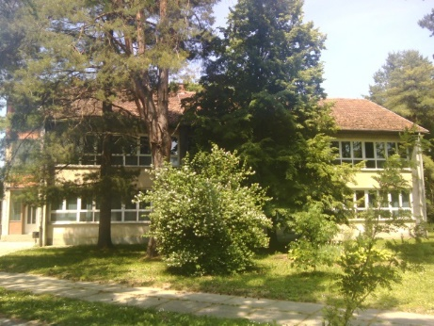

Informacije možete dobiti na telefon 031-601-554 i na internet stranici škole:
www.ss-jkozarca-djurdjenovac.skole.hr

Informacije i upite možete slati i preko naše facebook stranice : Srednja škola Josipa Kozarca- Đurđenovac

